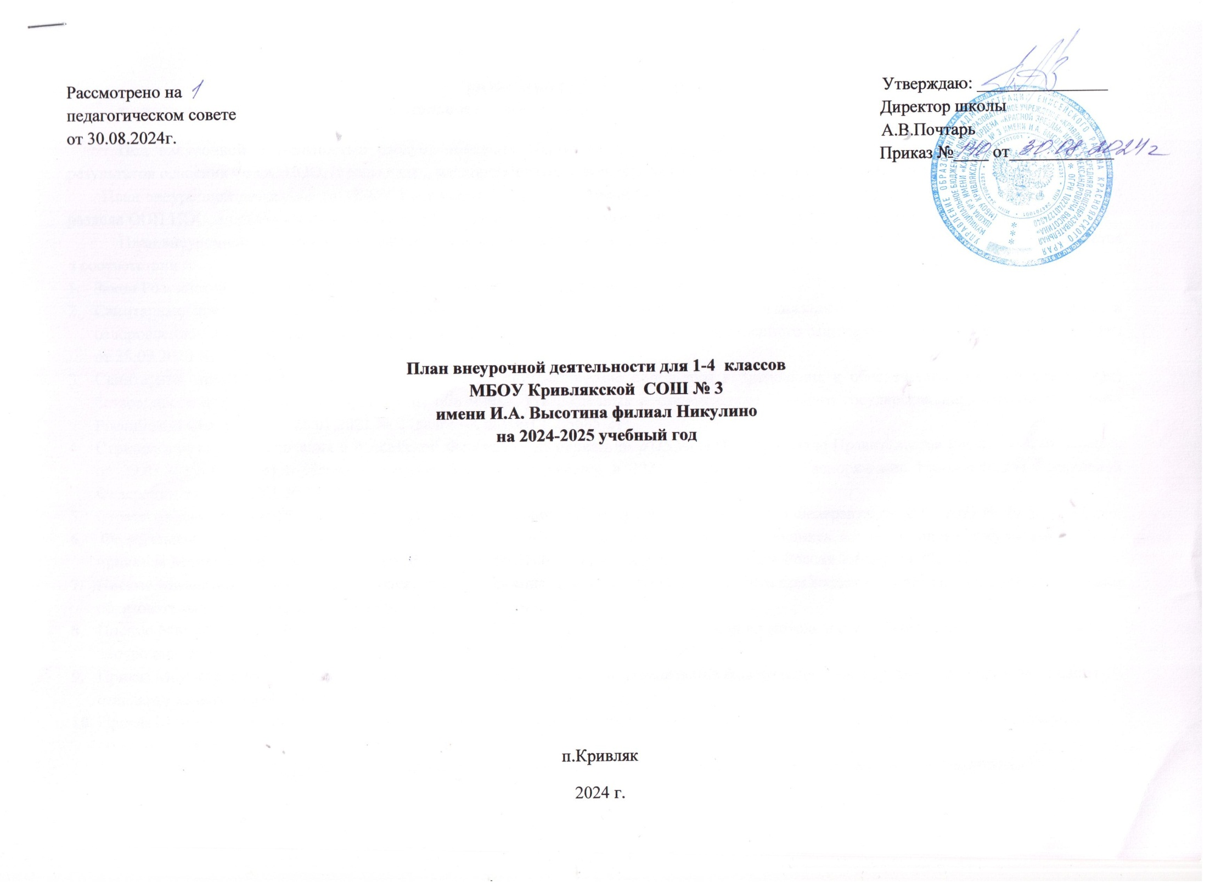

**ПОЯСНИТЕЛЬНАЯ ЗАПИСКА**

**к учебному плану по внеурочной деятельности МБОУ Кривлякской СОШ № 3 имени И.А. Высотина филиал Никулино**

**2024-2025 учебный год**

Под внеурочной деятельностью следует понимать образовательную деятельность, направленную на достижение планируемых результатов освоения ФГОС НОО, (предметных, метапредметных и личностных), осуществляемую в формах, отличных от урочной.

План внеурочной деятельности МБОУ Кривлякской СОШ № 3 имени И.А. Высотина является обязательной частью организационного раздела ООП НОО, а рабочие программы внеурочной деятельности являются обязательной частью содержательного раздела ООП НОО.

План внеурочной деятельности реализует основные общеобразовательные программы начального общего образования и формируется в соответствии с:

1. Закон Российской Федерации № 273 «Об образовании в Российской Федерации»;
2. Санитарные правила СП 2.4.3648-20 «Санитарно-эпидемиологические требования к организациям воспитания и обучения, отдыха и оздоровления детей и молодежи», утвержденных постановлением Главного государственного санитарного врача Российской Федерации от 28.09.2020 № 28 (далее – СП 2.4.3648-20).
3. Санитарные правила и нормы СанПиН 1.2.3685-21 «Гигиенические нормативы и требования к обеспечению безопасности и (или) безвредности для человека факторов среды обитания», утвержденных постановлением Главного государственного санитарного врача Российской Федерации от 28.01.2021 № 2 (далее – СанПиН 1.2.3685- 21).
4. Стратегии развития воспитания в Российской Федерации на период до 2025 года (Распоряжение Правительства Российской Федерации от 29.05.2015 № 996-р) и Плана мероприятий по её реализации в 2021 — 2025 годах (Распоряжение Правительства Российской Федерации от 12.11.2020 № 2945-р).
5. Стратегии национальной безопасности Российской Федерации (Указ Президента Российской Федерации от 02.07.2021 № 400).
6. Федеральные требования к образовательным учреждениям в части охраны здоровья обучающихся, воспитанников (утверждены приказом Минобрнауки России от 28 декабря 2010 г. № 2106, зарегистрированы в Минюсте России 2 февраля 2011 г.);
7. Письмо Министерства образования и науки РФ «Об организации внеурочной деятельности при введении федерального государственного образовательного стандарта общего образования» от 12 мая 2011 г. № 03– 2960.
8. Письмо Министерства просвещения РФ от 05 июля 2022г. № ТВ-1290/03 «О направлении методических рекомендаций по организации внеурочной деятельности в рамках реализации обновленных ФГОС НОО и ООО.
9. Приказ Министерства просвещения РФ от 16 ноября 2022г. №992 «Об утверждении федерального государственного образовательного стандарта начального общего образования».
10. Приказ Министерства просвещения РФ от 31 мая 2021г. №286 «Об утверждении федеральной образовательной программы начального общего образования».
11. Положение об организации внеурочной деятельности обучающихся в МБОУ Кривлякской СОШ № 3 имени И.А. Высотина;

**Цель и задачи** внеурочной деятельности определяют ее основные **функции** в начальной школе:

1. Образовательная – обучение ребенка по дополнительным образовательным программам, получение им новых знаний;
2. Воспитательная – обогащение и расширение культурно-нравственного уровня учащихся;
3. Креативная – создание гибкой системы для реализации индивидуальных творческих интересов личности;
4. Компенсационная – освоение ребенком новых направлений деятельности, углубляющих и дополняющих основное (базовое) образование и создающих эмоционально значимый для ребенка фон освоения содержания общего образования, предоставление ребенку определенных гарантий достижения успеха в избранных им сферах творческой деятельности;
5. Рекреационная – организация содержательного досуга как сферы восстановления психофизиологических сил ребенка;
6. Профориентационная – формирование устойчивого интереса к социально значимым видам деятельности, содействие определению жизненных планов ребенка, включая предпрофессиональную ориентацию;
7. Интеграционная – создание единого образовательного пространства школы;
8. Функция социализации – освоение ребенком социального опыта, приобретение им навыков воспроизводства социальных связей и личностных качеств, необходимых для жизни;
9. Функция самореализации – самоопределение ребенка в социально и культурно значимых формах жизнедеятельности, проживание им ситуаций успеха, личностное саморазвитие.

**Формы реализации внеурочной деятельности**

Формами организации внеурочной деятельности могут быть следующие: учебные курсы и факультативы; художественные, музыкальные и спортивные студии; соревновательные мероприятия, дискуссионные клубы, секции, экскурсии, миниисследования; общественно полезные практики и др. В целях реализации плана внеурочной деятельности образовательной организацией может предусматриваться использование ресурсов других организаций, включая организации дополнительного образования, профессиональные образовательные организации, организации физкультуры, физкультурно-спортивные, детские общественные объединения и иные организации, обладающие необходимыми ресурсами.

Внеурочная деятельность осуществляется в системных формах (секции, кружки, факультативы) и несистемных формах (традиционные мероприятия, классные часы, предметные недели, фестивали проектной деятельности, акции, экскурсии, круглые столы, конференции, диспуты, проектная и исследовательская деятельность, компьютерные занятия, олимпиады, интеллектуальные марафоны, общественно полезные практики, соревнования и другие формы на добровольной основе в соответствии с выбором участников образовательных отношений. Часы для организации внеурочной деятельности вынесены за рамки учебного плана урочной деятельности.

**Условия реализации и ресурсы**

План внеурочной деятельности представляет собой описание целостной системы функционирования школы в сфере внеурочной деятельности:

1. **Проектно-исследовательская деятельность –** организуется как углубленное изучение предметов в процессе совместной деятельности по выполнению проектов. Данное направление реализуется через программы внеурочной деятельности «Я и профессии вокруг меня» и «Орлята России»;
2. **Коммуникативная деятельность** - направлена на совершенствование функциональной коммуникативной грамотности, культуры диалогического общения и словесного творчества. Данное направление реализуется через программу внеурочной деятельности «Разговоры о важном»;
3. **Художественно-эстетическая творческая деятельность** - организуется как система разнообразных творческих мастерских по развитию художественного творчества, способности к импровизации, драматизации, выразительному чтению, а также становлению умений участвовать в театрализованной деятельности. Данное направление реализуется через программу внеурочной деятельности «Театральные ступеньки»;
4. **Информационная культура** - предполагает учебные курсы и занятия знаниями родной истории, истории родного края, пониманием сложностей современного мира, техническим прогрессом, сохранением природы, а также формирование представлений младших школьников о разнообразных современных информационных средствах и навыки выполнения разных видов работ на компьютере. Данное направление реализуется через программу внеурочной деятельности «Я и профессии вокруг меня»;
5. **Познавательная (интеллектуальная)** **деятельность —** организуются через систему интеллектуальных соревновательных мероприятий, занятия по развитию функциональной грамотности, углубленному изучению отдельных предметов, занятия, которые призваны развивать общую культуру и эрудицию обучающегося, его познавательные интересу и способности к самообразованию, включает систему занятий в зоне ближайшего развития, когда учитель непосредственно помогает обучающемуся преодолеть трудности, возникшие при изучении разных предметов. Данное направление реализуется через программы внеурочной деятельности «Всезнайка»;
6. **Направление «Учение с увлечением»** - формирование умения анализировать свою учебную деятельность и корректирование своих результатов. Для учеников 1-4 данное направление реализуется через план воспитательной работы на 2024-2025 учебный год.
7. **Спортивно – оздоровительная деятельность –** направлена на физическое развитие обучающегося, углубленных знаний об организации жизни и деятельности с учетом соблюдения правил здорового безопасного образа жизни. Данное направление реализуется через физкультурно-спортивный клуб «Вымпел».

Не выделенные отдельно направления внеурочной деятельности реализуются в рамках программы «Орлята России», так как образовательные блоки этой программы разнообразны и разнонаправлены.

Спортивно – оздоровительная деятельность осуществляется через работу в направлении **«**Орлёнок – Спортсмен**»** и направлена на повышение двигательной активности и соблюдение здорового образа жизни.

Проектно – исследовательская деятельность организуется с помощью работы в блоке  **«**Орлёнок – Мастер**».** Она даёт понимание структуры проекта, форм и этапов выполнения проектов.

***Ресурсы:***

Кадровые – администрация, классные руководители, ответственный по проф. ориентации, педагог-организатор.

Материально-технические – 4 мультимедиапроектора, 2 персональных компьютера, 2 ноутбука, МФУ, раздаточный материал, методическая литература, цифровые образовательные ресурсы.

Программы внеурочной деятельности реализуются в соответствии с запросом обучающихся, их родителей (законных представителей). Занятия внеурочной деятельности осуществляются при наличии рабочих программ, утвержденных на методическом объединении школы.

**Планируемые результаты**

Внеурочная деятельность является неотъемлемой частью основной образовательной программы учреждения, которая предусматривает достижение следующих результатов образования:

личностные результаты — готовность и способность обучающихся к саморазвитию, сформированность мотивации к учению и познанию, ценностно-смысловые установки выпускников начальной школы, отражающие их индивидуально-личностные позиции, социальные компетентности, личностные качества; сформированность основ российской, гражданской идентичности;

метапредметные результаты — освоенные обучающимися универсальные учебные действия (познавательные, регулятивные и коммуникативные);

предметные результаты — освоенный обучающимися в ходе изучения учебных предметов опыт специфической для каждой предметной области деятельности по получению нового знания, его преобразованию и применению, а также система основополагающих элементов научного знания, лежащая в основе современной научной картины мира.

**Оценка эффективности реализации плана внеурочной деятельности**

Оценка эффективности внеурочной деятельности и развития УУД организуется в соответствии с приложением ООП НОО (по оценке УУД)

**Объем внеурочной деятельности для 1- 4 класса**

|  |  |  |  |  |  |  |  |  |
| --- | --- | --- | --- | --- | --- | --- | --- | --- |
| № | Направление | Наименование  программы | Часы по классам | | | | | Общее количество часов |
| 1 класс | 2 класс | 3 класс | 3 класс ОВЗ | 4 класс |
| 1 | Проектно-исследовательская деятельность | «Орлята России» | 33 (1 час в неделю) | 34 (1 час в неделю) | 34 (1 час в неделю) | 34 (1 час в неделю) | 34 (1 час в неделю) | 135 |
| 2 | Коммуникативная деятельность | «Разговоры о важном» | 33 (1 час в неделю) | 34 (1 час в неделю) | 34 (1 час в неделю) | 34 (1 час в неделю) | 34 (1 час в неделю) | 135 |
| 3 | Художественно-эстетическая творческая | «Театральные ступеньки» | 33 (1 час в неделю) | 34 (1 час в неделю) | 34 (1 час в неделю) |  | 34 (1 час в неделю) | 135 |
| 4 | Информационная культура | «Я и профессии вокруг меня» | 33 (1 час в неделю) | 34 (1 час в неделю) | 34 (1 час в неделю) | 34 (1 час в неделю) | 34 (1 час в неделю) | 135 |
| 5 | Интеллектуальные марафоны | «Всезнайка» | 33 (1 час в неделю) | 34 (1 час в неделю) | 34 (1 час в неделю) | 34 (1 час в неделю) | 34 (1 час в неделю) | 135 |
| Количество часов в неделю | | | 5 | 5 | 5 | 4 | 5 | 20 |
| Количество учебных недель | | | 33 | 34 | 34 | 34 | 34 | 135 |

**Мониторинг внеурочной деятельности в МБОУ Кривлякской СОШ № 3 имени И.А. Высотина филиал Никулино** осуществляется через следующие формы:

- заполнение карты достижений;

- заполнение и отслеживание оценочного листа;

- формирование и ведение портфолио;

- участие в конкурсах различного уровня (НПК, ВСОШ школьный уровень);